Wir falten einen Hasen

Ihr braucht dazu: ein quadratisches Blatt Papier,
einen Stift und
unsere Finger

- Das Blatt zeigt mit der Spitze zum Bauch und wird in der Mitte gefaltet.

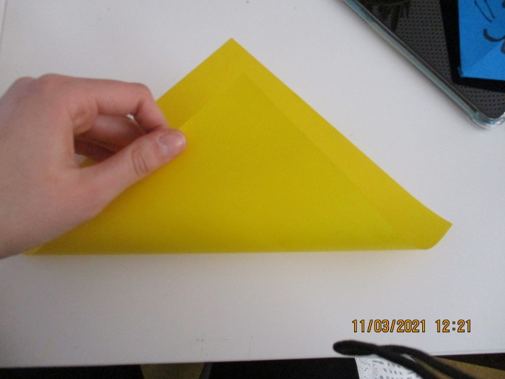

- Das entstandene Dreieck wir nochmals gefaltet und wieder aufgefaltet, um eine Mittellinie als Orientierung zu gewinnen.

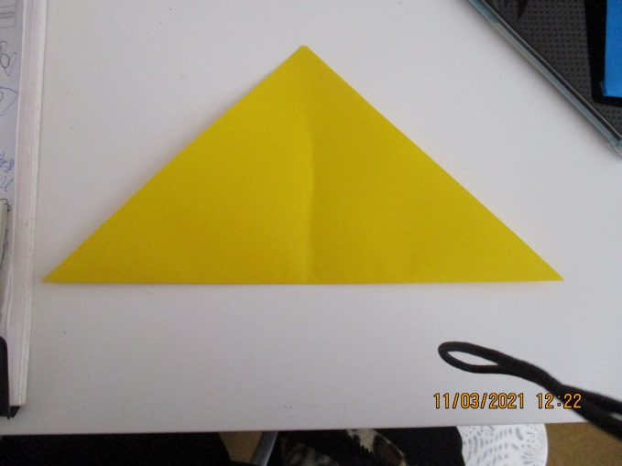

- Die Spitze des Dreiecks zeigt nach oben. Die lange Seite wird 1cm nach oben geknickt.

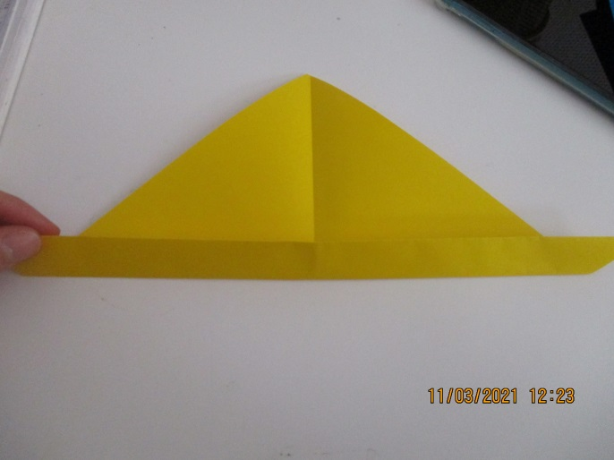

- Jetzt werden beide Seiten an der Mittellinie entlang gefaltet.

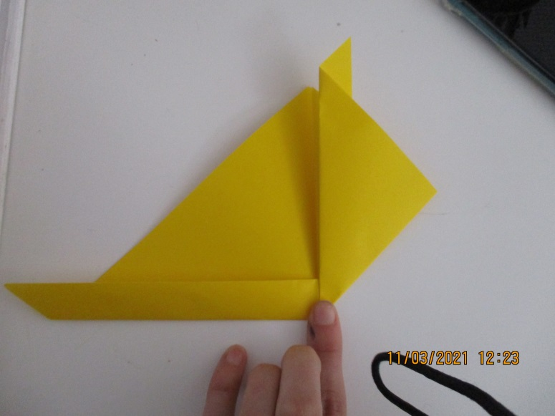

- Das Papier wird umgedreht.

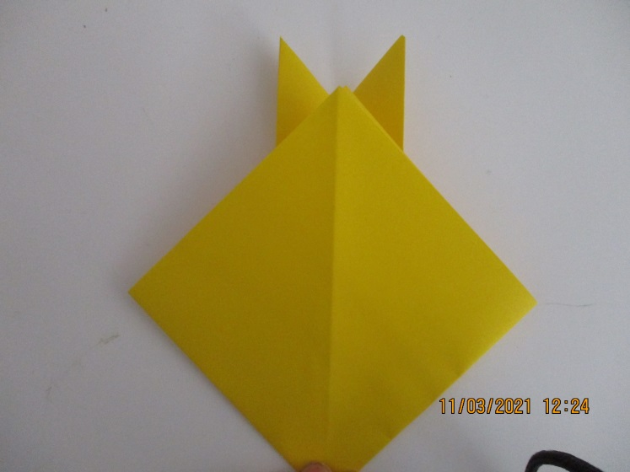

- Die obere und untere Kante werden umgeknickt, so dass ein Sechseck entsteht.

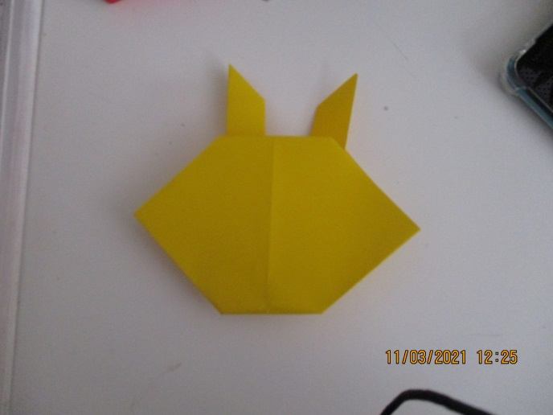

- Jetzt kann der Hase noch eine Stupsnase bekommen.

Viel Vergnügen!

